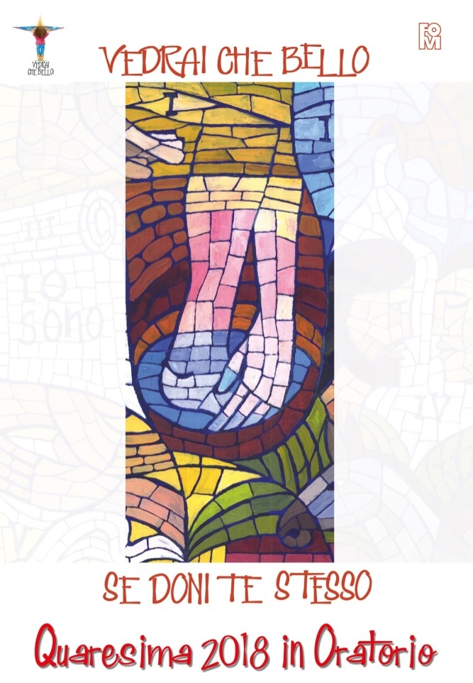

4 MARZO 2018 – III DOMENICA DI QUARESIMA
PREGHIERA IN ORATORIO

GESÙ È LA PAROLA CHE DONA LIBERTÀ:
TU SAPRAI ACCOGLIERLO?

In questa terza domenica di Quaresima ci lasciamo guidare dal dialogo tra Gesù e i Giudei, quelli che gli avevano creduto, quelli a cui disse Se rimanete nella mia parola, siete davvero miei discepoli; conoscerete la verità e la verità vi farà liberi. Gesù ci dona la libertà, siamo capaci di accoglierla?

Invitatorio

Lettore: Cercate di uccidermi perché la mia parola non trova accoglienza in voi. Io dico quello che ho visto presso il Padre; anche voi dunque fate quello che avete ascoltato dal padre vostro.
Tutti: Signore, non stare lontano,
mia forza accorri in mio aiuto.
Scampami dalla spada,
salvami dalla bocca del leone.
Annunzierò il tuo nome ai miei fratelli,
ti loderò in mezzo all’assemblea.

Preghiamo con il salmo 105 (2 solisti e poi tutti insieme)

Abbiamo peccato con i nostri padri,
delitti e malvagità abbiamo commesso.
I nostri padri in Egitto, non compresero le tue meraviglie,
non si ricordarono della grandezza del tuo amore.

Molte volte li aveva liberati,
eppure si ostinarono nei loro progetti,
ma egli vide la loro angustia,
quando udì il loro grido.

Si ricordò della sua alleanza con loro
e si mosse a compassione, per il suo grande amore.
Li affidò alla misericordia
di quelli che li avevano deportati.

Gloria

Ascolto della Parola (Gv 8,31-59)

In quel tempo. Il Signore Gesù disse a quei Giudei che gli avevano creduto: «Se rimanete nella mia parola, siete davvero miei discepoli; conoscerete la verità e la verità vi farà liberi». Gli risposero: «Noi siamo discendenti di Abramo e non siamo mai stati schiavi di nessuno. Come puoi dire: “Diventerete liberi”?». Gesù rispose loro: «In verità, in verità io vi dico: chiunque commette il peccato è schiavo del peccato. Ora, lo schiavo non resta per sempre nella casa; il figlio vi resta per sempre. Se dunque il Figlio vi farà liberi, sarete liberi davvero.

Commento dialogato

Educatore: Buongiorno ragazzi, ben trovati! Siamo arrivati alla terza settimana di Quaresima…
Ragazzo 1: La domenica di Abramo!
Educatore: Quest’anno la terza domenica di Quaresima precede un appuntamento importante… vediamo chi ne ha sentito parlare?
Ragazzo 2: Si, ne ha parlato la catechista, è l’iniziativa pensata da Papa Francesco!
Educatore: Esattamente, una 24 ore… tra venerdì 9 e sabato 10 marzo, in ogni diocesi e quindi anche nella nostra, ci saranno chiese aperte 24 ore consecutive per l’adorazione e per la confessione.
Ragazzo 3: Wow! Un momento unico! Si può stare svegli fino a tardi!
Educatore: Si, ogni parrocchia potrà organizzarsi, ma è importante cogliere il significato profondo di questa iniziativa. Il Papa si ispira alle parole di un salmo “Presso di te è il perdono”. Sappiamo quanto gli stia a cuore il tema del perdono e della misericordia di Dio.
Ragazzo 1: Si, c’è stato anche il Giubileo della Misericordia.
Educatore: Si, il Papa ci ricorda il cuore del Padre che non si stanca di perdonare e vuole che sentiamo che questo dono è per ciascun uomo e ciascuna donna di ogni tempo. Ecco perché è importante il sacramento della Confessione.
Ragazzo 2: Si, per me a volte è difficile confessarmi perché mi viene da dire sempre le stesse cose e mi sembra non abbia senso…
Educatore: Non è così, il sacramento della riconciliazione ci ricorda prima di tutto che la nostra vita è stata voluta da Dio, è preziosa, è unica… Siamo chiamati a comprendere che Gesù vuole essere un dono speciale per noi… se lo accogliamo possiamo fare a nostra volta della vita un dono.
Solo così saremo davvero liberi… Che dite, vale la pena ragazzi scommettere sull’amore?

Preghiamo insieme e diciamo: Rendici ragazzi liberi!

- Quando diamo importanza a tante parole che ascoltiamo in giro, in televisione, sui social e siamo sordi alla voce della tua Parola…
- Quando con gli amici o i compagni di scuola diamo ragione a chi è più prepotente, a chi fa sentire di più la sua voce e non stiamo dalla parte dei più piccoli…
- Quando siamo egoisti, vogliamo tenere spazio, tempo e cose solo per noi e non ci apriamo agli altri…

Preghiamo
Signore Gesù,
ai Giudei tu parli di verità,
verità che rende liberi…
Rendi il nostro cuore libero,
dalle parole vuote che spesso
occupano la nostra mente,
riempiono i nostri dialoghi,
e guidano le nostre azioni.
Aprilo all’ascolto della tua Parola,
perché possiamo accoglierla,
viverla e fare della nostra vita
un dono per tanti. Amen

Padre Nostro

Canto: Canto d’umiltà oppure Attratti dal tuo amore (canto della proposta Vedrai che bello, disponibile su www.libreriailcortile.it con la strofa della domenica).

